<项目名称>
软件开发计划

版本 <1.0>

修订历史记录
日期 | 版本 | 说明 | 作者
24日/10月/2015年 | 1.0 | 初始版本 | 刘聪,程治谦

目录
1. 简介 5
1.1 目的 5
1.2 范围 5
1.3 定义、首字母缩写词和缩略语 5
1.4 参考资料 5
1.5 概述 5
2. 项目概述 5
2.1 项目的目的、规模和目标 5
2.2 假设与约束 6
2.3 项目的可交付工件 6
2.4 软件开发计划的演进 6
3. 项目组织 6
3.1 组织结构 6
3.2 对外联系 7
4. 管理流程 7
4.1 项目估计 7
4.2 项目计划 7
4.2.1 阶段计划 7
4.2.2 迭代目标 7
4.2.3 项目时间表 7
4.2.4 项目资源分配 8
4.3 迭代计划 8
4.4 项目监测与控制 10
4.4.1 需求管理计划 10
4.4.2 进度控制计划 10
4.4.3 预算控制计划 10
4.4.4 质量控制计划 10
4.4.5 报告计划 10
4.5 风险管理计划 11
4.6 收尾计划 11
5. 技术流程计划 11
5.1 开发案例 11
5.2 方法、工具和技巧 11
5.3 基础设施计划 11
5.4 产品验收计划 11
6. 支持流程计划 11
6.1 配置管理计划 11
6.2 评估计划 11
6.3 文档计划 11
6.4 质量保证计划 11
6.5 问题解决计划 11
6.6 分包商管理计划 11
6.7 流程改进计划 12
7. 其他计划 12
8. 附录 12
9. 索引 12

软件开发计划

简介
软件开发计划的简介提供了整个文档的概述。它包括此软件开发计划的目的、范围、定义、首字母缩写词、缩略语、参考资料和概述。

目的
1）为了让整个系统开发更具有目的性。
2）为了更加清楚的开发软件和管理进度，增加与用户的交流。
3）加强项目组内部的管理，让工作明晰化。

范围
本文档涉及整个遇见(Meet)-基于蓝牙的即时交友通讯软件项目。

定义、首字母缩写词和缩略语
- 蓝牙通讯：一种无线技术标准，可实现固定设备、移动设备和楼宇个人域网之间的短距离数据交换（使用2.4—2.485GHz的ISM波段的UHF无线电波）。
- 手机行为分析：在获得用户手机使用数据的情况下，对有关数据进行统计、分析，从中发现用户使用手机的规律和特性。通常，这些规律和特性将与网络营销策略等相结合，从而发现目前网络营销活动中可能存在的问题，并为进一步修正或重新制定网络营销策略提供依据。在本项目中这些规律和特性将用于推测用户的兴趣爱好。
- P2P：通过直接交换来共享计算机资源和服务，而对等计算模型应用层形成的网络通常称为对等网络。在P2P网络环境中，成千上万台彼此连接的设备都处于对等的地位，整个网络一般来说不依赖专用的集中服务器。

参考资料
立项建议书 ，1.0版
软件需求规约文档，1.0版
词汇表 ，1.0版
风险列表 ，1.0版
沈备军,陈昊鹏,陈雨亭. 软件工程原理[M]. 高等教育出版社, 2013.

概述
本文档对整个遇见(Meet)-基于蓝牙的即时交友通讯软件项目的开发进行计划的制订与说明。

项目概述

项目的目的、规模和目标
- 项目目的：
提供一种基于蓝牙交互的新型社交软件，该手机软件帮助用户认识身边志同道合的陌生人。
- 项目目标：
在软件开启的情况下，当周围（在蓝牙的传输范围内）有用户感兴趣的人时，软件会震动或响铃提醒用户。此时，用户可以查看相关人的信息，若希望进一步交流，可利用“打招呼”功能请求与对方建立蓝牙连接。在成功建立蓝牙连接后，可利用“蓝牙聊天”功能进行交流。如果愿意，双方甚至可以找到对方进行面对面交流。
软件提供电子名片功能，方便双方在以后还能联系到对方。用户事先在软件中设置好电子名片内容（手机，地址，E-mail，QQ等），需要交换电子名片时，只需点击一个按钮即可。获取信息后软件会将信息自动导入手机通讯录中，省去用户手动输入的麻烦。此外如果用户手机支持NFC，则可通过本软件，进行简单的手机接触，无需蓝牙连接，就可以交换双方名片，导入各自通讯录中。
可通过分析用户的使用习惯和手机软件的安装情况等，对匹配的用户双方进行相似度分析，并将分析结果反馈给双方，作为双方评价这段关系的一种依据。同时，本软件预制一些真心话大冒险游戏的问题和答案选项供用户双方使用，此举目的在于将一些敏感的问题用一些诙谐幽默的方式表达出，从而化解敏感问题的尴尬，而回答的选项则保持着一丝委婉和含蓄，可以给对方带来一些遐想的空间。

假设与约束
人员：组长（俞飞樾）、项目成员（程治谦、刘聪、胡力里）
预算：调研所需资料、打印费用、部署和推广所需费用
时间表：时间安排详见迭代计划

项目的可交付工件
- 代码：包含整个项目的可执行文件、源代码、部署脚本
- 文档：用户文档（规格说明书，用户使用手册，操作指南）
开发文档（软件需求文档、软件架构文档、软件测试计划、测试评估报告）
开发管理文档（立项计划书、软件开发计划、迭代计划、迭代评估报告、项目总结报告）
- 其他：用于展示和答辩的PPT、视频、图片

软件开发计划的演进
日期 | 版本 | 说明 | 作者
24日/10月/2015年 | 1.0 | 初始版本 | 刘聪，程治谦

项目组织

组织结构
角色 | 人员
指导老师 | 王赓
项目经理 | 俞飞樾
项目组成员 | 程治谦、刘聪、胡力里

对外联系
外部组织：电院学生办 联系人：邵宪一老师

管理流程

项目估计
本项目计划从2015年10月底至2016年1月中旬止，共计12周时间。计划采用RUP的开发方式，一共5次迭代。

项目计划

阶段计划
WBS工作分解结构：

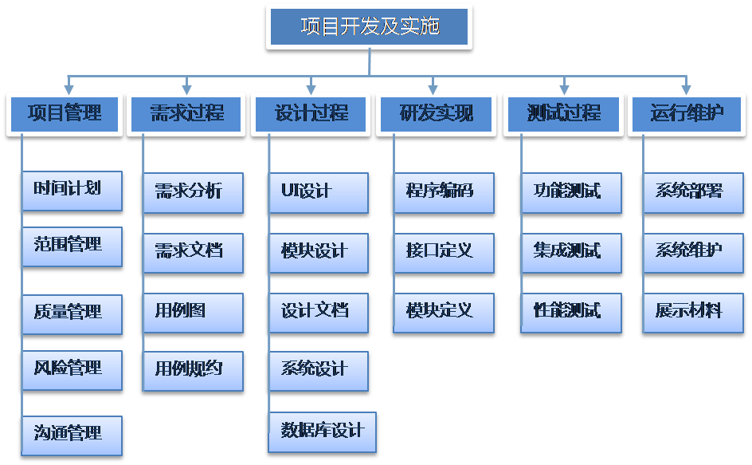

迭代目标
2015.11.06 完成： 1.用户需求调研2.明确详细需求3.建立界面原型4.用户需求反馈
2015.11.20 完成： 1.学习安卓开发及蓝牙相关技术2.总体架构设计3.技术原型建立
4.技术原型测试
2015.12.11 完成： 1.在技术原型基础上实现匹配和用户分析两个子系统2.对子系统进行测试
2016.01.01 完成： 1.学习NFC技术，开发互动子系统2.整合所有子系统3.对系统进行测试
2016.01.15 完成： 1.产品投入市场2.进行用户试用及反馈3.根据反馈结果进行优化

项目时间表
迭代1： 2015.10.24 – 2015.11.06
迭代2： 2015.11.07 – 2015.11.20
迭代3： 2015.11.21 – 2015.12.11
迭代4： 2015.12.12 – 2016.01.01
迭代5： 2016.01.02 – 2016.01.15

项目资源分配

人员配备计划
类型 | 人员 | 职责
架构设计 | 俞飞樾、程治谦 | 架构设计、撰写软件架构文档
软件工程师 | 胡力里、程治谦、刘聪、俞飞樾 | 功能设计、系统开发
前端工程师 | 胡力里 | 前端界面设计
测试工程师 | 刘聪、程治谦 | 进行相关测试

资源获取计划
来源于实验室愿意做此项目的同学以及对本项目感兴趣的同学。

培训计划
团队成员 | 目标日期 | 培训
胡力里、程治谦、刘聪、俞飞樾 | 2015.11.20 | 蓝牙及java开发相关技术
俞飞樾 | 2015.11.20 | P2P相关技术、行为分析
刘聪、程治谦 | 2015.12.1 | 测试、优化
胡力里 | 2015.12.1 | 美工设计

迭代计划
阶段 | 迭代安排
初始阶段 | 15/10/24-  15/11/06  （2周） | 风险分析 | 在项目确立初期，需要明确系统的需求细节，因此在第一个迭代主要解决需求风险
初始阶段 | 15/10/24-  15/11/06  （2周） | 主要任务 | 1.用户需求调研；2.明确详细需求；3.建立界面原型；4.用户需求反馈
初始阶段 | 15/10/24-  15/11/06  （2周） | 主要成果 | 系统界面原型  《用户调研分析文档》  《软件需求规约文档》  《软件开发计划》  《迭代计划》  《迭代评估报告》
细化阶段 | 15/11/7-  15/11/20  （2周） | 风险分析 | 项目组成员对相关技术经验不足，因此技术风险成为第二个迭代主要解决的风险
细化阶段 | 15/11/7-  15/11/20  （2周） | 主要任务 | 1.学习安卓开发、蓝牙等相关技术；2.针对系统进行总体架构设计；3.建立技术原型；4.对原型进行测试
细化阶段 | 15/11/7-  15/11/20  （2周） | 主要成果 | 架构原型  《软件架构文档》  《软件开发计划》  《软件需求规约文档》  《迭代计划》  《迭代评估报告》
构造阶段 | 15/11/21-  15/12/11  （3周） | 风险分析 | 在前两个迭代解决了需求和技术风险后，项目进度风险成为目前主要面临的风险，因此将需求进行优先级划分。
构造阶段 | 15/11/21-  15/12/11  （3周） | 主要任务 | 在第二个迭代建立的技术原型的基础上,开发“用户分析子系统”和“基于蓝牙的用户匹配子系统”并测试
构造阶段 | 15/11/21-  15/12/11  （3周） | 主要成果 | “用户分析子系统”V1.O  “基于蓝牙的用户匹配子系统”V1.0  《软件架构文档》  《软件需求规约文档》  《迭代计划》  《迭代评估报告》
构造阶段 | 15/12/12-  16/01/01  （3周） | 风险分析 | 继续解决进度风险，按照第三个迭代划分的优先级，在本次迭代中开发“用户互动子系统”
构造阶段 | 15/12/12-  16/01/01  （3周） | 主要任务 | 学习NFC等相关技术，开发“用户互动子系统”，并将三个子系统整合为初步的产品“遇见”并测试
构造阶段 | 15/12/12-  16/01/01  （3周） | 里程碑 | “用户互动子系统”V1.O  “遇见”V1.0  《软件需求规约文档》  《软件架构文档》  《迭代计划》  《迭代评估报告》
交付阶段 | 16/01/02-  16/01/15  （2周） | 风险分析 | 系统开发完成，产品化风险成为当前迭代面临的主要风险
交付阶段 | 16/01/02-  16/01/15  （2周） | 主要任务 | 1.产品投入APP市场；2.进行用户试用及反馈；3.根据反馈内容，对系统各模块进行优化；
交付阶段 | 16/01/02-  16/01/15  （2周） | 里程碑 | “遇见”V2.0  《测试计划》  《测试评估报告》  《迭代计划》  《迭代评估报告》  《项目总结报告》

项目监测与控制

需求管理计划
见《软件需求规约文档》。

进度控制计划
见《迭代计划》。

预算控制计划
确立阶段目标，提高效率，节省预算。
整合开阶段开发资源，防止返工。
小组成员间保持信息沟通，以免资源浪费。

质量控制计划
- 质量模型
质量视角 | 质量特性 | 子特性
内部和外部质量 | 功能性 | 适合性、准确性、互操作性、依从性、安全性
内部和外部质量 | 可靠性 | 成熟性、容错性、易恢复性
内部和外部质量 | 易用性 | 易理解性、易学性、易操作性
内部和外部质量 | 效率 | 时间特性、资源特性
内部和外部质量 | 可维护性 | 易分析性、易改变性、稳定性、易测试性
内部和外部质量 | 可移植性 | 适应性、易安装性、遵循性、易替换性
使用质量 | 有效性 | 任务有效性、完成率和出错率
使用质量 | 生产率 | 任务时间、任务效率、经济生产率、生产比率和相对用户效率
使用质量 | 安全性 | 用户健康&安全，对人身安全的影响、经济损失和软件损坏
使用质量 | 满意度 | 满意度标度、满意度问卷和选用度
- 质量管理
本项目质量管理方式主要是：
1.测试：
包括对所有模块进行单元功能测试、集成测试和性能测试，以降低系统bug的数量到可接受的范围之内。
2.静态分析：
不运行代码，通过语法、词法、控制流分析等技术对代码进行检查，分析代码的结构，查找代码的问题（例如内存泄露、安全漏洞、重复代码、未使用变量等），度量代码的质量（例如耦合度、内聚度、复杂度、重用度等）。

报告计划
每完成一个迭代进行报告。

风险管理计划
N/A

收尾计划
N/A

技术流程计划

开发案例
N/A

方法、工具和技巧
- 业务建模指南
- 用户界面指南
- 用例建模指南
- 设计指南
- 编程指南
- 测试指南
- 手册风格指南

基础设施计划
N/A

产品验收计划
N/A

支持流程计划

配置管理计划
N/A

评估计划
走查：在每一次模块完成中进行模块评估。
检查：在模块提交前，对模块进行检查。
复查：在向用户提交每一版本后，根据用户意见进行复查。

文档计划
每次迭代完成每次迭代内涉及的所有文档，在项目交付之前完成所有文档。

质量保证计划
N/A

问题解决计划
N/A

分包商管理计划
N/A

流程改进计划
N/A

其他计划
N/A

附录
N/A

索引
N/A

